Carta Familiar
Representando e Interpretando los Datos de 5to Grado

Estimada Familia,

Durante la semana de <date> comenzaremos una nueva unidad matemática enfocada en representar e interpretar los datos. El propósito de esta carta es proveer información preliminar sobre nuestra nueva unidad.

Enfoque de la Unidad
En esta unidad, los estudiantes determinaran si una pregunta de encuesta producirá datos categóricos, o datos a través del tiempo. Formularan una pregunta que producirá datos a través del tiempo (i.e. precipitación, crecimiento de plantas, temperatura, etc.) y recopilar los datos. Los estudiantes crearan e interpretaran un grafico de líneas de los datos.

Edificando sobre Matemáticas Pasadas
En niveles de grados pasados, los estudiantes recopilaron datos al hacer preguntas de encuesta y organizarlo en gráficos de barra, pictografías, y líneas horizontales gráficas. Los estudiantes también resolvieron problemas uno- y dos pasos de “cuantos más” y “cuantos menos” presentadas en los gráficos.

Estrategias que Aprenderán los Estudiantes
En esta unidad, los estudiantes: (1) haran preguntas que produciran los datos a traves del tiempo, (2) recopilaran los datos, (3) lo representaran en el grafico linear, y (4) contestaran preguntas sobre los datos. Por ejemplo, al investigar el crecimiento de una planta en clase, los estudiantes podran hacer la pregunta, “¿Que tan alto crecera nuestra planta durante las primeras 18 semanas?” Entonces recopilaran los datos a traves del tiempo para crear el grafico, similar a la grafica linear mostrada abajo:
Crecimiento de Planta en Clase
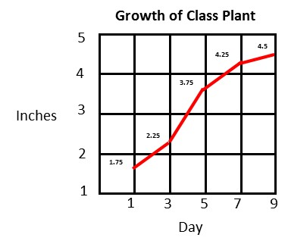
Dia
Pulgadas

Los estudiantes entonces usaran el grafico para contestar las preguntas sobre los datos:
- ¿Que tan alta esta nuestra planta el Dia 5?
- ¿Cuanto crecio nuestra planta del Dia 3 al Dia 7?
- ¿Que podemos decir sobre el crecimiento de nuestra planta a traves de los primeros 9 dias?
- ¿Que predicciones podemos hacer sobre el crecimiento de nuestra planta sobre los siguientes 9 dias?

Ideas para Apoyo en Casa
Identificar oportunidades para seguir los datos a través del tiempo. Algunas oportunidades pudieran incluir registrar el dinero en una cuenta de ahorros o cambios en los precios de gasolina. Use una grafico linear para seguir los datos y hablar sobre los cambios que ocurren a través del tiempo. Hable sobre patrones que nota y que se puede aprender de esos patrones.

íGracias por servir como compañeros en el éxito de su hijo como matemático!
<firma>

